**МИНИСТЕРСТВО НАУКИ И ВЫСШЕГО ОБРАЗОВАНИЯ**

**РОССИЙСКОЙ ФЕДЕРАЦИИ**

**Федеральное государственное бюджетное образовательное учреждение**

**высшего образования**

**«Казанский государственный энергетический»**

**Отчет по лабораторной работе 3  
РАБОТА С ПРЕДСТАВЛЕНИЯМИ**

Выполнил:

студент группы ПИ-1-22

Соловьёв Л.А.

Проверил:

Гафиятуллина А. Р.

Казань 2024

Цель работы: изучить понятие представление (VIEW) и возможности оператора JOIN; приобрести навыки соединения таблиц с помощью команды SELECT и формирования SQL запросов на соединение таблиц на примере созданной базы данных PostgreSQL.

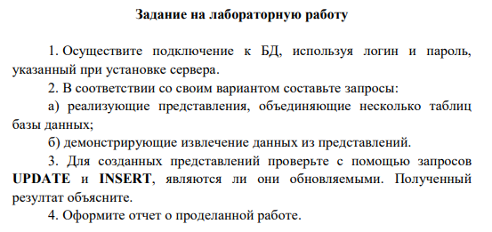

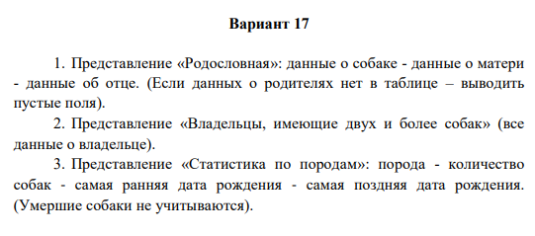

create view lineage(child_id, child_nickname, child_gender, child_birthdate,

father_id, father_nickname, father_gender, father_birthdate,

mother_id, mother_nickname, mother_gender, mother_birthdate) as

select b.dogid, b.nickname, b.gender, b.birthdate,

b.father, d.nickname, d.gender, d.birthdate,

b.mother, f.nickname, f.gender, f.birthdate

from dogs b

join dogs d on b.father = d.dogid

join dogs f on b.mother = f.dogid;

select * from lineage;



create view twoplusowners as select b.ownerid, fullname, address, phone, count_dogs from owners b

join (select ownerid, count(*) as count_dogs

from dogs

group by ownerid) d on b.ownerid = d.ownerid

where b.ownerid in (

select ownerid

from (select ownerid, count(*) as count_dogs

from dogs

group by ownerid)

where count_dogs >= 2);

select * from twoplusowners;

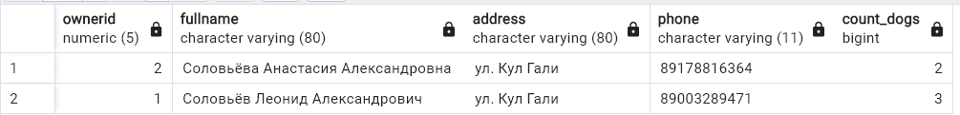

create view breeds_stats

as

select breeds.breedname, count(*), min(birthdate), max(birthdate) from breeds

join dogs on breeds.breedname = dogs.breedname

group by breeds.breedname

select * from breeds_stats

